实验 6-5 端口聚合配置实验
【实验目的】
理解链路聚合的配置及原理。
【技术原理】
端口聚合（Aggregate-port）又称链路聚合，是指在物理上将两台交换机之间的多个端口连接起来，将多条链路聚合成一条逻辑链路以增大链路带宽，解决交换网络中因带宽引起的网络瓶颈问题。多条物理链路之间能够相互冗余备份，其中某条链路断开不会影响其他链路正常转发数据。
端口聚合遵循IEEE 802.3ad协议的标准。
【实验设备】
交换机2台，计算机2台，直连线4根。
【实验拓扑】
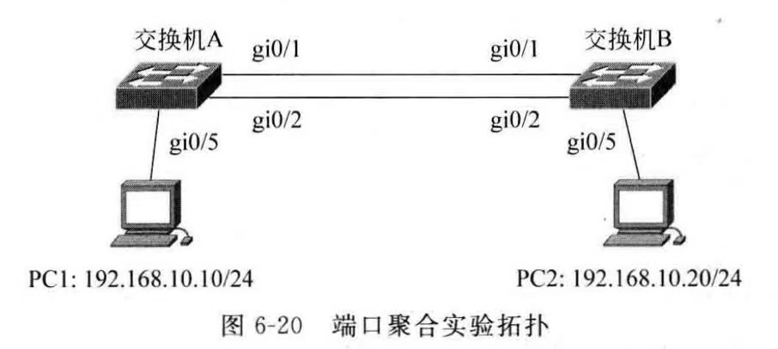
按照拓扑图连接网络时注意，2台交换机都配置完端口聚合后再将2台交换机连接起来。如果先连线再配置会造成广播风暴，影响交换机的正常工作。
【实验步骤】
分析：本实验的预期是将图6-20中2台交换机的2个各1000M的端口聚合成2000M的链路。在增加交换机之间的传输带宽的同时，实现链路冗余备份。
步骤1：按图6-20所示连接好网络拓扑，注意2台交换机之间只接1根跳线（如端口0/1）。
建立共享目录（c:\share）：
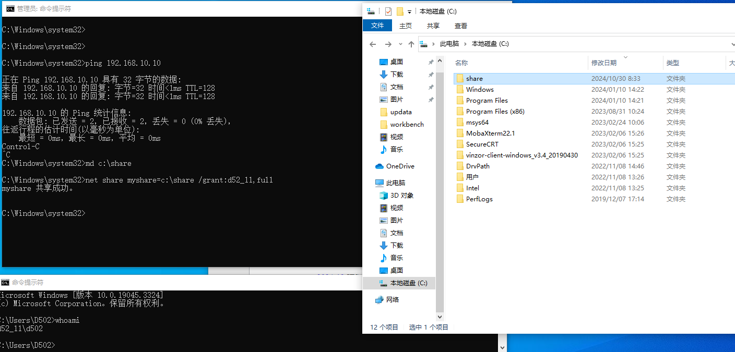
在PC1 上选择一个文件包（文件大小一般需较大，如视频文件），在“开始”中“搜索程序和文件”的对话框中输入“\\192.168.10.20\myshare”，输入用户名/口令，即可进人共享文件夹。将文件包复制到 PC2 的共享文件夹中，注意观察包数量的变化，记录 Packets、Packets/s 的代表值。如果要计算传送时间，可以单击“Start”按钮，通过记录传送第一帧的开始时间以及最后一帧的结束时间的差，计算传送文件所用时间，填入表6-1中“端口聚合前”的相应列中，以便与实验后的数据进行比较。
表 6-1 端口聚合实验
测试项 | 端口聚合前 | 端口聚合后
端口速度 | 6851 | 7367
聚合端口理论最大传输速度（Packets/s）
聚合端口实测最大传输速度(Packets/s) |  | 7367
传输时间(s) | 43 | 57
聚合端口的流量平衡模式 |  | Src-dst-mac模式
步骤2：交换机A的基本设置
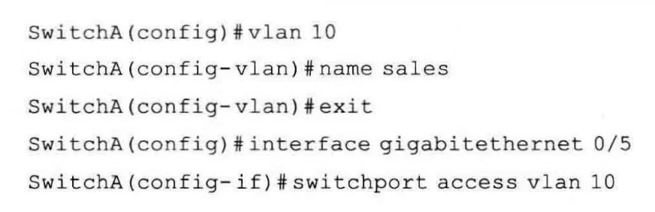
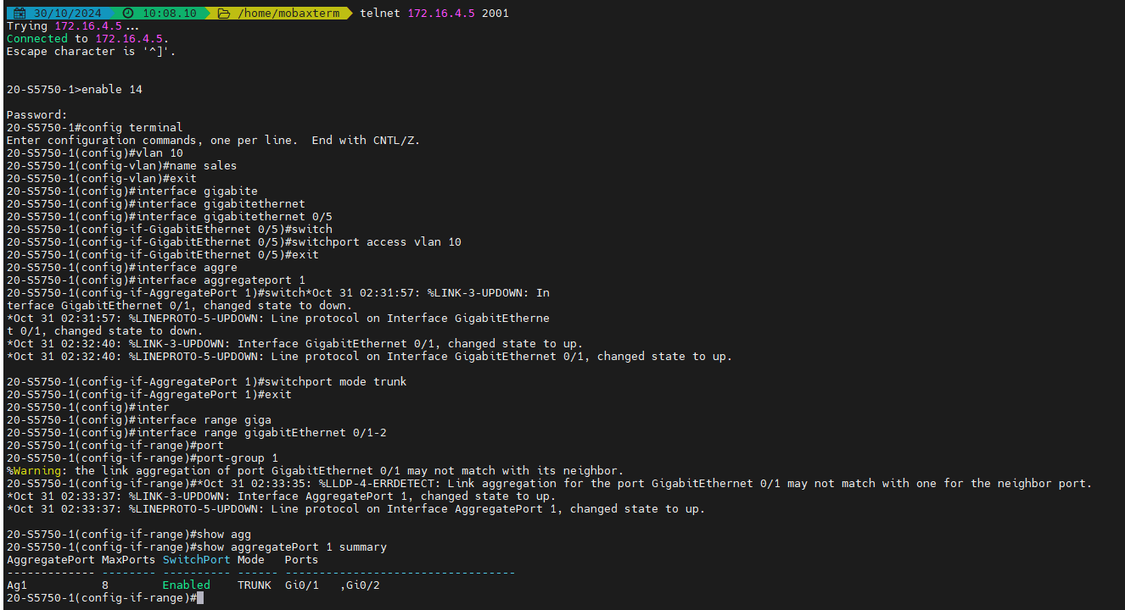
步骤3：在交换机A上配置聚合端口
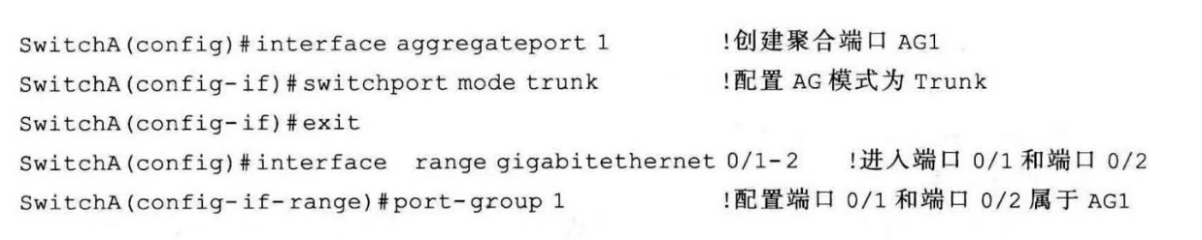

测试：验证端口0/1和端口0/2属于AG1。
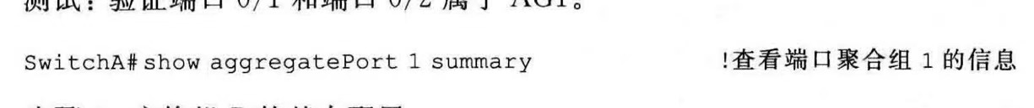

步骤4：交换机B的基本设置。
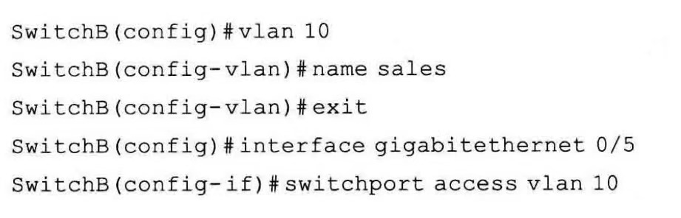
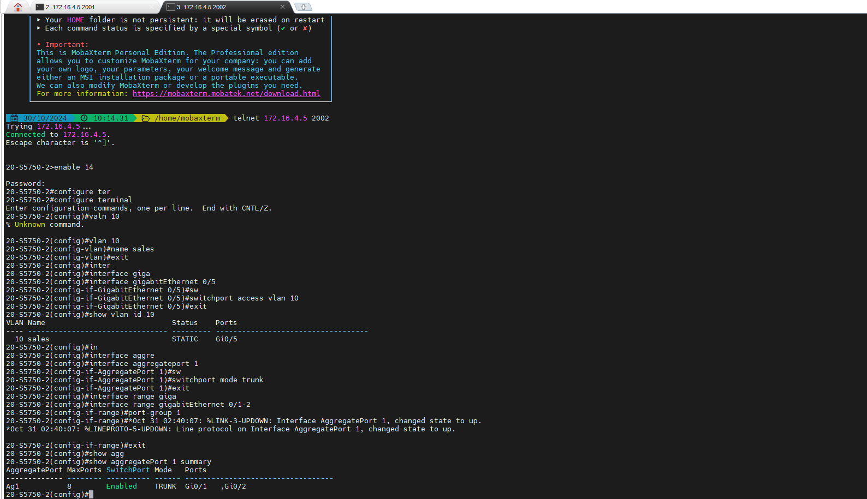
测试：验证已在交换机B上创建了VLAN 10，并已将端口0/5划分到VLAN 10中。


步骤5：在交换机B上配置聚合端口。
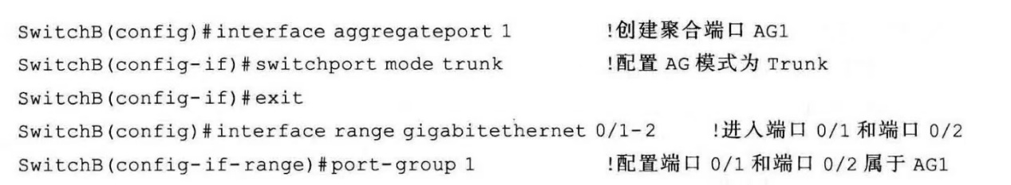

测试：验证端口0/1和端口0/2属于AG1。

按照拓扑图，连接2台交换机之间的另一根跳线（如端口 0/2）。
步骤6：验证。
- 如同步骤1，在PC1上传送文件包，注意观察包数量的变化，记录数据传送时间，填人表6-1中并回答：链路聚合的带宽是否增大？如果没有增大，分析原因并提出解决办法。
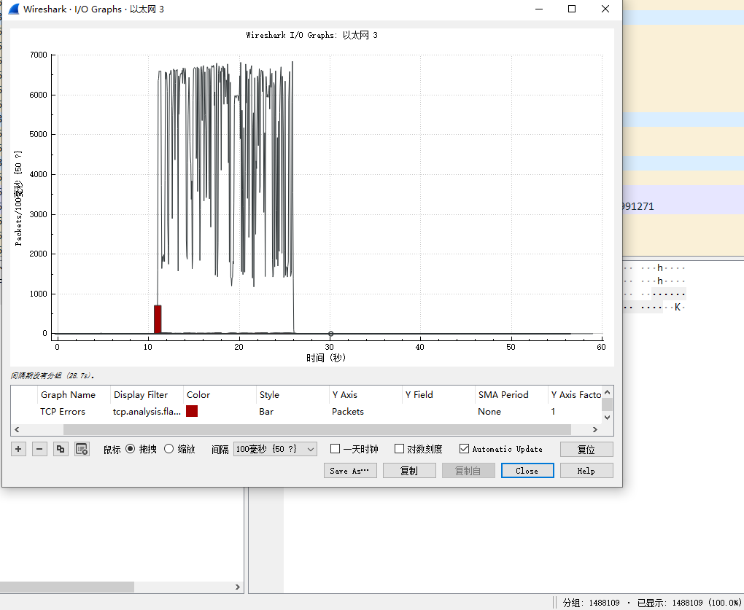
链路聚合的带宽并没有明显增大，理论上，端口聚合后，捆绑后的带宽是每个独立端口的带宽总和。但是本次实验中，所有的包只经过一个端口传递，另一个端口一直处于空闲状态，因此带宽并没有变大。解决办法：检查和优化流量分配策略，确保流量能够均匀分布到所有链路上。可以通过调整负载均衡算法来实现。
- 在本实验中，如何判断哪条链路正在传输数据？
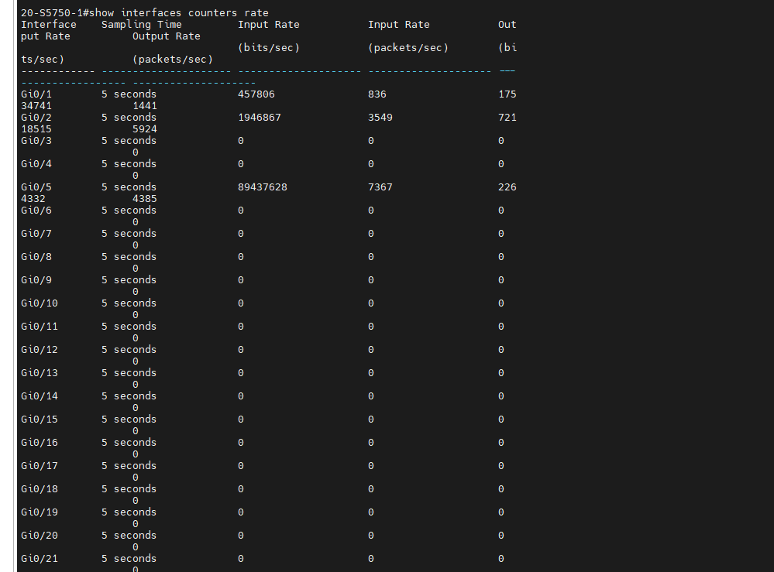
通过查询可知，本次实验中Gi0/1 Gi0/2 Gi0/5都传输了数据，但是Gi0/1传输速率较差，同时可以通过观察交换机上信号灯闪烁判断哪条链路正在传输数据。

（3）在两台主机之间使用ping命令进行通信，期间拔掉正在使用的链路（期间使用速率检测命令判断哪条链路正在使用），会发现中途会丢掉部分包，但之后通信恢复正常。说明链路聚合的动态备份有效。对于拔线过程中存在丢包现象，推测是交换机进行转换需要一定的时间开销导致的。

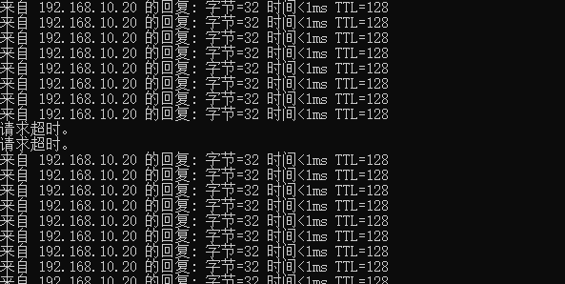
（4）重做步骤5，发现依旧没有增大带宽，原因是在实验所示环境下，仅有两个主机的通信无法体现负载均衡的模式，总会有一条链路处于备份状态。

在此状态下进行数据传送，交替插拔1，2端口网线（当时正在工作的网线），会发现每次插拔都会引起传输速率的变化，具体来说，当拔掉正在工作的网线时，会发现速率迅速下降，然后又回升上来。下图传输时的文件传输速率图很好的反映了这一点：

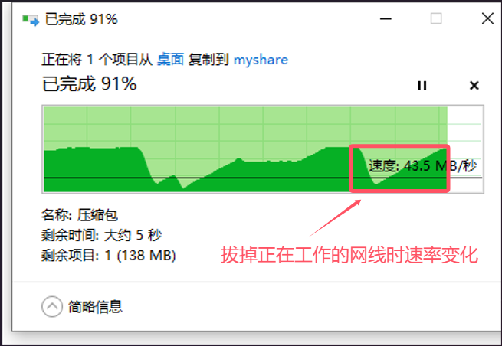
以下是抓包的统计图，可以看到与上面的分析是一致的：

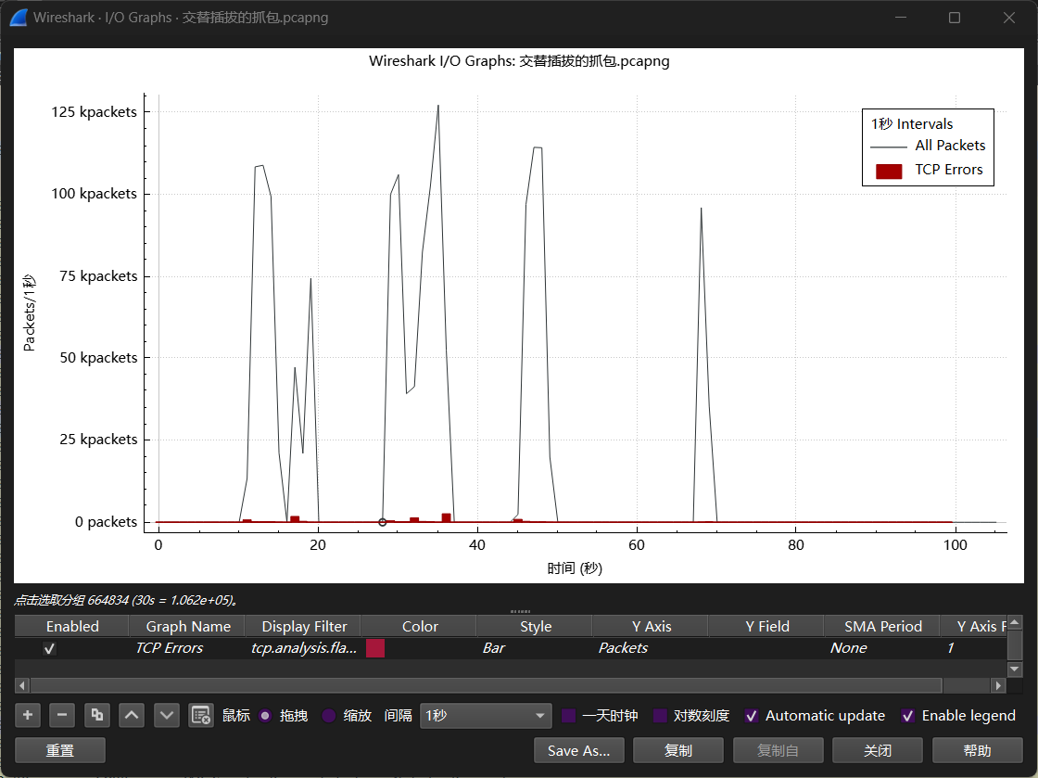
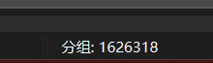
在传输完成后检查文件大小，发现文件大小与原文件大小一致，说明传输过程中并未发生文件丢失。

在上述实验中，我们可以看到聚合链路动态备份可以有效的保证链路传输的可靠性，当其中一条链路发生故障时，备份链路可以被启动承担传输任务。但由于切换链路的时间开销，会导致链路传输平均速率减慢。

【实验思考】

（1）在原先网络拓扑结构的基础上将PC3和PC4加入网络，构建网络拓扑如下图所示：

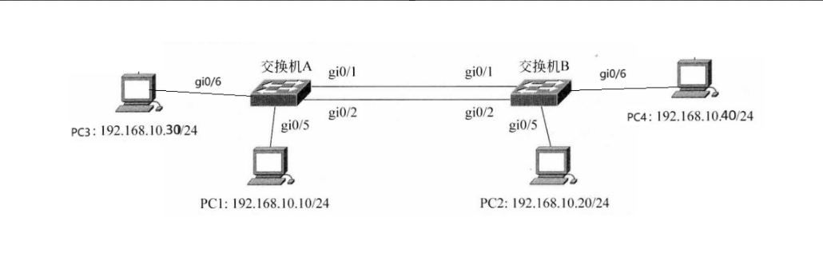
对交换机进行配置后，设置负载均衡模式为src-mac，这种模式会根据数据帧的源MAC地址来选择链路：

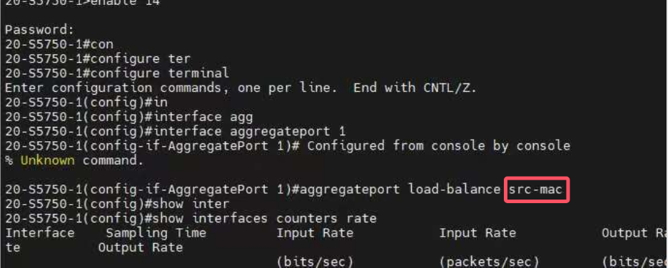
然后让PC1与PC2、PC3与PC4两个主机跨交换机同时分别发送数据，并在命令行使用命令查看端口速率，发现1，2个端口输出速率都不为0，且输出速率大体一致（文件传输进度图显示的传输速率都为百兆），说明两个端口都在同时工作，聚合端口处于流量平衡模式：

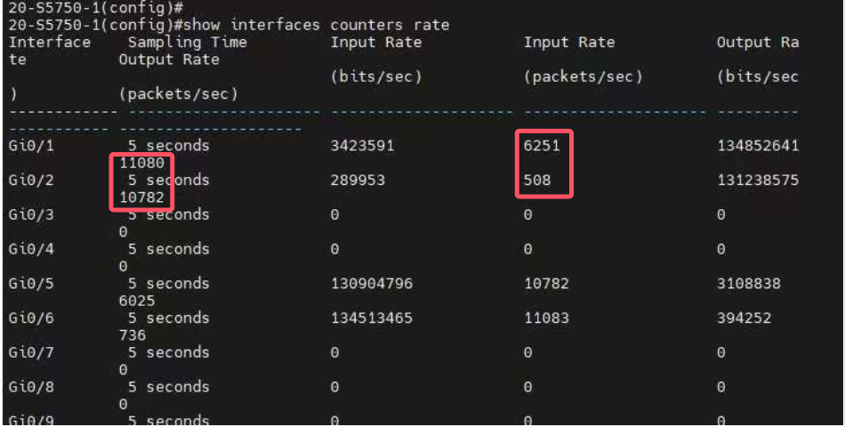

（2）如何验证聚合端口的流量平衡模式？
检查聚合端口的配置，通过show命令确认使用的是哪种流量平衡算法
通过wireshark等流量分析工具检查包的传输，并查看每个流量包的源和目标MAC/IP地址，分析流量是否按照配置的平衡算法分配。
在交换机或路由器上查看各个聚合链路的流量负载情况。如果负载均衡配置正确，聚合端口的流量应该大致均匀地分布在各个物理链路上。可以使用命令show interface etherchannel查看流量分布情况：
（3）链路聚合会在什么情况下起分流作用？
当网络中存在多个不同的流量会话时，链路聚合可以将不同的会话流量分配到多个物理链路上。
链路聚合使用不同的负载均衡算法来将流量分流到多个链路中。如果启用了合适的负载均衡算法并且网络中有多个流量会话，聚合链路就会自动进行流量的分流。
在一个聚合端口中，如果一个物理链路因故障无法使用，流量会自动转移到其他可用的链路上，这种情况也可视为一种分流。
（4）端口聚合和生成树都可以实现冗余链路，这两种方式有什么不同？
端口聚合是将通过将多个物理链路捆绑成一个逻辑链路，提供更高的带宽和负载均衡，同时实现冗余。所有链路都可以在数据流量中并行工作，流量会在链路之间动态分配。某条物理链路发生故障时，流量会自动转移到剩余的链路。
生成树协议通过选择一个主路径来避免网络中的环路，并将冗余链路置为阻塞状态。只有当主路径发生故障时，生成树协议会激活被阻塞的链路，以保持网络的连通性。
（5）你认为本实验能实现负载平衡吗？如果不能，请讨论原因并设计方法，进行实验验证。
基础实验不一点能实现负载平衡，因为通过交换机形成的桥的数据包较少，不能保证聚合端口的带宽被充分利用。后续接入了四个PC同时发两个包的实验可以验证负载平衡，因为两端电路可以达成聚合端口承载上限。

